马可以喂哪些饲料，马吃的饲料自配方容易肥
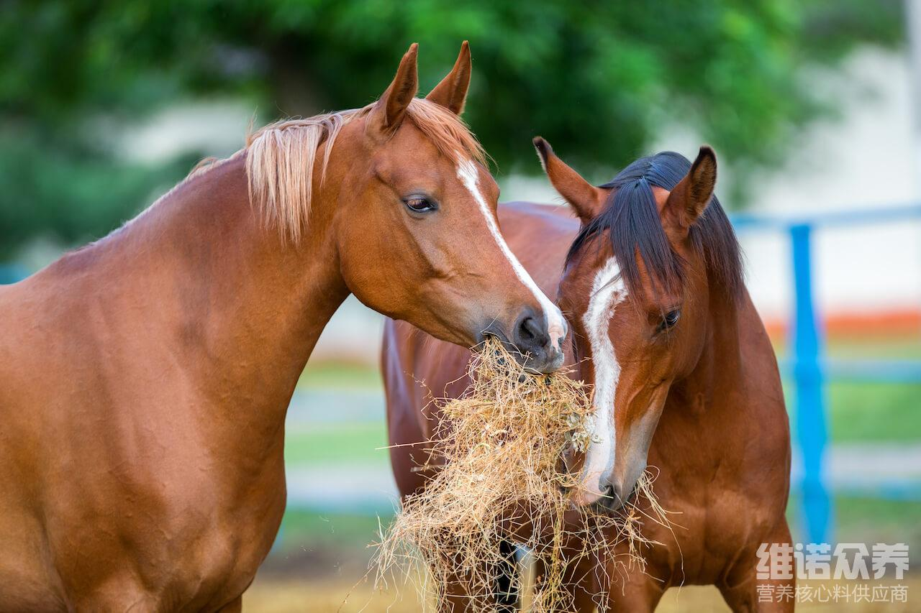
从喂养马的营养角度来说，合理搭配马的饲料进行喂养，能够充分得到各种营养均衡，提高饲料转化率，满足马的营养吸收成分，自己做的马精饲料含能量高，丰富的蛋白质，容易消化，提高适口性，喂马最好就是自己配制的马饲料，不仅成本低，效益高，上膘快，长得肥又大，平均每天投阶段来投喂，营养吸收好，增进食欲，那么，养殖马要如何配饲料自配方比较好呢？下面我和大家简单地介绍一下吧，养马经验分享给大家。
马的饲料自配方：
1.玉米57%、麸皮10%、豆饼19%、蛋白粉10%、骨粉2.7%、食盐1%、维诺马用多维0.1%，维诺霉清多矿0.1%、维诺复合益生菌0.1%。
2.玉米30%、甜菜粕30%、米糠20%、麦麸16.7%、氯化钠2%、盐1%、维诺马用多维0.1%，维诺霉清多矿0.1%、维诺复合益生菌0.1%。
马饲料自配料比例
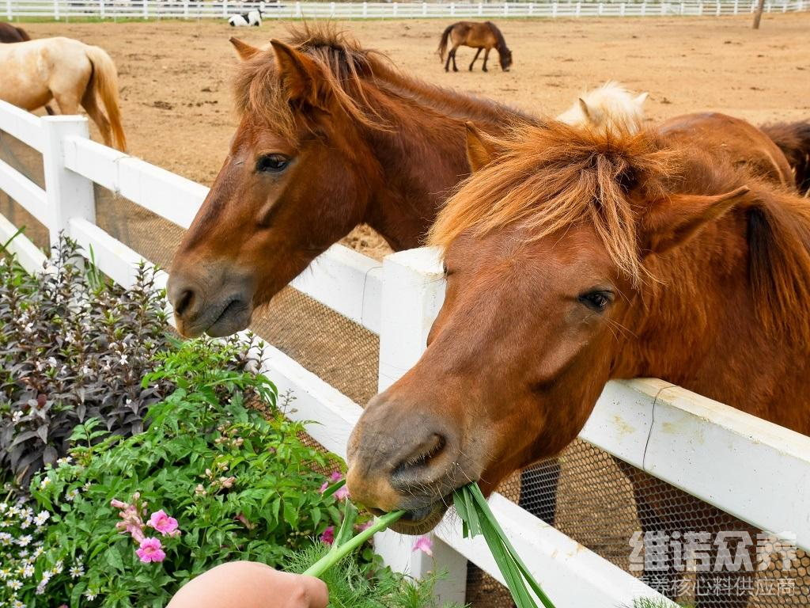
马的饲料能够满足各种营养能量需求，优质的马饲料供给全面营养，迅速促进马的育肥。增长体型和快速增重，在喂养的过程中，要合理地搭配马的精饲料，这样充分体现了马的生长速度，毛发顺，长骨架子，自己配的马饲料能大大提高马的身体机能，马用多维补充多种营养维生素，对抗各种应激，减少疾病的发生，增强抵抗力，复合益生菌改善肠道菌群的发生，提高肠道消化吸收率，增加有益菌群的优势，提高养殖效率。

